# Inicializando el código fuente

## Clonar repositorio

Posicionarse en el directorio raíz donde se quiera trabajar

Abrir terminal o terminal git y ejecutar:

git clone [https://github.com/<usuarioGITHub>/DiagnosticApp.git](https://github.com/%3CusuarioGITHub%3E/DiagnosticApp.git)

una vez clonado cambiarse al directorio que se creó:

cd DiagnosticApp

instalamos los repositorios del proyecto con maven mediante el comando

mvn clean install

# Preparando el entorno en Netbeans

File > Open Project

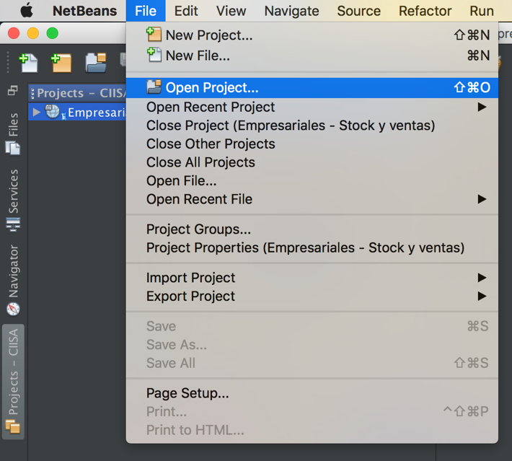

En la ventana emergente seleccionamos el directorio del proyecto y lo abrimos

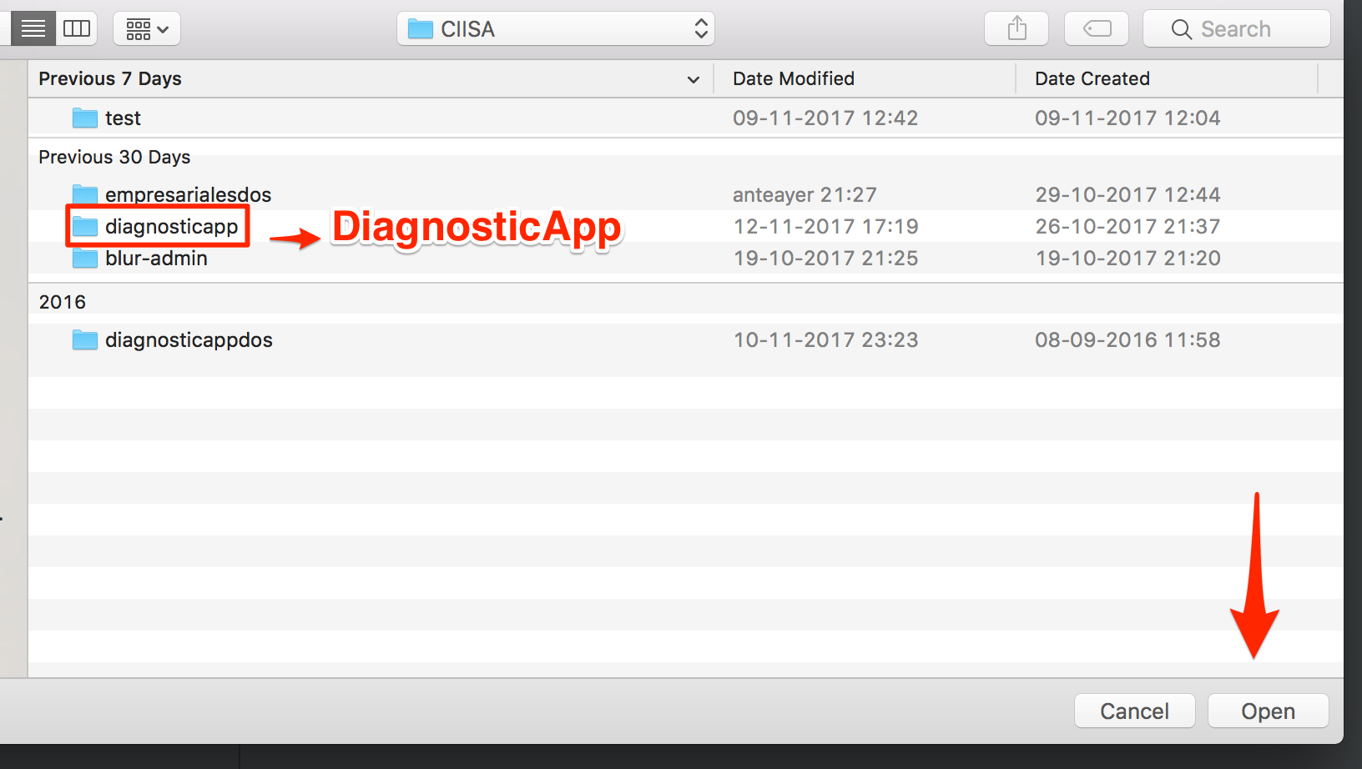

Ilustración En esta captura debería aparecer el ícono de maven que lo identifica como proyecto

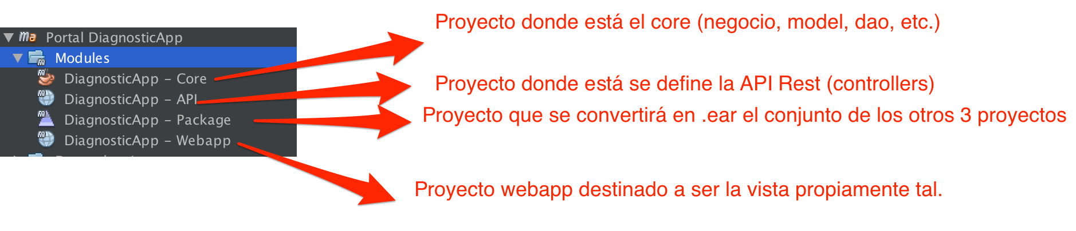

# Wildfly 10

Si bien Netbeans nos proporciona su propio wildfly, es 100% recomendable que lo trabajemos de forma independiente para poder evitar ejecuciones innecesarias del servidor y el control total de este, por ello lo instalaremos de forma manual.

Descarga wildfly:

<http://download.jboss.org/wildfly/10.1.0.Final/wildfly-10.1.0.Final.zip>